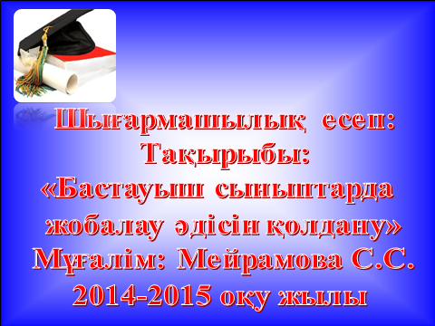

**«Естігенімді  -  ұмытамын,  көргенімді — есте  сақтаймын,  
өз  істегенімді  — меңгеремін»    
 Конфуций**  
  
 **Жоспары:**

1. Кіріспе «Жобалық  оқыту»  әдісі – жаңа  ғасыр  технологиясы.

2.Шебер-сынып

3.Қорытынды бөлім

Қайырлы күн, құрметті әріптестер. Сіздердің алдарыңызға өзімнің 2011 жылдан бастап істеп «Бастауыш сыныптарда жобалау әдісін қолдану» жұмысы бойынша шығармашылық есебін бермекпін. Өзімді таныстырып өтейін:

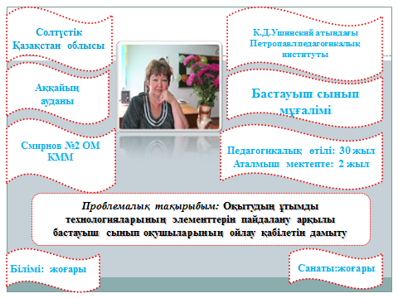

Бүгінгі біздің жұмысымыз тікелей байланыста өтеді деген ойдамын, ал байланысымызды топтар арқылы тексереміз.

Топтарға бөлу кәмпіттер арқылы

Енді тақырыбымды білу үшін мына сөйлемді шешініз:

**JKБаferсuтgауsadыш vbсыcfныdsfпта Dswжоrtбалefарw әдsasіsсін rtyқdоfлdgдану**

Ағылшын әріптерін алып тастау

**Бастауыш сыныпта жобалар әдісін қолдану**

" Өткенге қарап басымызды иеміз, ертеңге қарап білек сыбанамыз" демекші, бүгінгі бала – ертеңгі азамат. Сондықтан қазіргі мектептің басты мақсаты – баланың табиғи күштері мен мүмкіншіліктерінің ашылуына қолайлы жағдай жасау.

Ел президенті Н.Назарбаевтың Қазақстан халқына арналған Жолдауында “Біздің болашақтағы жоғары технологиялық және ғылыми қамтымды өндірістері үшін кадрлар қорын жасақтауымыз қажет” деген сөздері бар. Демек, оқушылардың ғылыми зерттеу жұмыстарына қызығуын қалыптастыру, шығармашылық қабілетін дамыту, қазіргі техниканы тиімді пайдалану мәдениетіне тәрбиелеу – мектептің басты бағыттарының бірі. Бұл салада атқарылатын жұмыстар жетерлік.

Білім беру мазмұнын жаңарту, үздіксіз білім беру жүйесін дамыту - бүгінгі күннің талабы. Бүгінгі оқыту жүйесінде жаңа технологияларды пайдалану тәжірибеге еніп,оң нәтижелер беруде.

Бірақ оқушыларды білімді игеруде біраз проблемалар туындайды. Солардың ішінде мынадай өзекті мәселелерді атап айтуға болады:  
• Оқыту процесінде өздігінен жұмыс орындаулары төменгі деңгейде.  
• Берілген тапсырманы дұрыс қабылдамау және оны толық жүйелі түрде орындамау.  
• Алынған білімдерін басқа салаларда қолдана алмауы.

Жоғарыда аталған жағдаяттарды ескеріп, жұмысыма жобалар әдісін қолдануды дұрыс көрдім

Алдымен жоба әдісі дегеніміз не деген сұраққа жауап беріп көрейін.

Европа тілдерінде *«жоба»* сөзі латын тілінен алынып, *projectus «алдыға лақтырылған»* деген мағынаны білдіреді, *«сөйлеуші», «көзге түсуші»,* яғни бір объектінің, бір істің прототипі, прообразы сияқты, осы іс — әрекет жоба жасауға әкеледі.  Жоба әдісі  оқушылардың бір проблеманы шешуін талап етеді. Ал проблеманы шешу үшін олар бір жағынан әр түрлі әдіс-тәсілдерді қолданса, екінші жағынан әр түрлі пәндерден алынған білімнің интеграциясын пайдалануы керек.Демек, жоба әдісі оқушылардың білімділік ситуацияға түсіп, өз проблемаларын іздеп, тауып, шешуі, өзіндік жұмыстарын, іс-әрекетін ұйымдастыруы.  
**Жобалап оқыту технологиясының тарихы.**

Жобалап оқыту технологиясы өткен ғасырдың басында АҚШ-та дүниеге келген. Оны проблемалар әдісі деп те атаған, америка философы әрі педагогы  *Дж. Дьюи*, және оқушысы У.Х. Килпатри ойлап тапты. Дж. Дьюи оқудың белсенді формасын ұсынды. Бұл жерде өмірден алынған проблема қажет, ол бала үшін маңызды әрі таныс болуы керек, оны  шешу үшін өз білімін пайдалана алатындай болу керек. Мұғалім ақпарат көздерін қайдан алуға болатынын ғана айтады немесе оқушы ойына өзіндік жұмыс жасау мақсатында бағыт бере отырып, белгілі бір проблемаға қызығушылық тудырып, жобалап оқыту іс-әрекеті арқылы алған білімін пайдаланып, шешім жолдарын ұғындыруға жетелейді. Немесе теориядан практикаға жетуге бағыт жасайды. Жобалап оқыту технологиясы орыс педагогтарының да назарын аударған. Жобалап оқыту идеясы Россияда Америка педагогтарымен параллель келген. Орыс педагогы *С.Т. Шацкий* 1905 жылы оқу үрдісінде  жобалап оқыту технологиясын пайдаланды.

Жобалар әдісі жеке бағдар беру технологиясының бірі. Бұнда оқушылардың танымдық дағдыларын дамыту, өз білімін өздігінен қолдану біліктігін қалыптастыру, ақпараттық кеңістікте бағдарлау, сыни тұрғыдан ойлауларын дамыту жатады.  
**Жобалар әдісінің оқыту мақсаттарының ауқымы**: «оқушылардың танымдық, шығармашылық дағдыларын, өз білімдерін өз бетімен құрастыра білу икемділігін, ақпараттық кеңістікте жөн таба білу іскерлігін дамыту, сыни тұрғыдан ойлауын дамыту»  
**Жобалар әдісінің мәні** – белгілі бір білім жиынтығына ие болуды болжайтын және жобалау іс - әрекеті арқылы шешімін табуды алдын - ала ескеретін мәселелерге деген оқушылардың қызығушылығын ынталандыру, алған білімдерін тәжірибе жүзінде қолдана білу икемділігін, сыни тұрғыдан ойлауды дамыту. Мәселе ойдың мақсатын белгілейді, ал мақсат ойлаудың үрдісін бақылайды.  
**Рефлекторлы ойлау мәні** – фактілерді әрдайым іздеу, олардың талдауы, олардың анықтығы туралы ойлану, жаңаны тану үшін, күмәннан шығу жолдарын табу үшін, фактілерді логикалық тұрғызу, дәлелденген пікірлерге негізделген сенімділікті қалыптастыру.  
Жобалар әдісі біріншіден – қандай бір мәселені шешуді, екіншіден – нәтижеге қол жеткізуді болжайды.  
Жобалар әдісі – қандай да бір түрде безендірілген, нақты, айтарлықтай тәжірибелік нәтижемен аяқталуы тиіс мәселені толық өңдеу арқылы дидактикалық мақсаттарға жетудің тәсілі.  
Жобалар әдісінің негізіне «жоба» ұғымының мәні, оның қандай да бір тәжірибелік немесе теориялық мәнді мәселені шешу арқылы алуға болатын нәтижеге деген прагматикалық бағыты салынған. Бұл нәтижені нақты тәжірибелік іс - әрекетте көруге, түсінуге, қолдануға болады. Мәселенің шешімі бір жағынан, жиынтықтарды, әр түрлі әдістерді, оқыту құралдарын қолдануды алдын ала ескерсе, ал екінші жағынан, ғылымның әр түрлі салаларынан, техникадан, технологиядан, шығармашылық салалардан білімді қолдану икемінің, білімнің интегралдануының қажеттілігін болжайды. Орындалған жобалардың нәтижелері «көрнекі» болуы тиіс, яғни егер, ол теориялық мәселе болса, онда оның нақты нәтижесі, егер тәжірибелік болса – қолдануға дайын нақты нәтиженің болуы.  
Жобалап оқыту түзу болып табылмайды, және бұл жерде тек нәтиже ғана емес, көп шамада үрдістің өзі құнды.  
**Жобалар әдісінің мәртебесі**  
(басқа әдістермен және технологиялармен салыстырғанда):  
* Жобалар әдісін педагогикалық технологиялар ретінде айтатын болсақ, онда бұл технология зерттеушілік, ізденістік және мәселелі әдістердің жиынтығы, өзінің мәнісіне қарай шығармашылық болып табылады.  
* Жобалар әдістері – тек шынайы білім шоғырына ғана емес, оны қолдануға және жаңа білім алуға (кейде өз бетімен білім алу арқылы) бағытталған педагогикалық технология.  
* Жобалар әдісі соңғы жылдары оқыту процесінде кеңінен орын ала бастады. Бұл әдіске қызығушылықтың себебі оқыту процесі мен оның нәтижесіне жаңашыл көзқараспен қарау.  
* Жобалар әдісі қазіргі білім берудегі талаптарға сай әдіс. Бұны қолданғанда балалар тек қана өздерінің іс - әрекеттерін жоспарлауды ғана қоймай, сол жоспарларын жүзеге асыру үшін жаңа әдіс тәсілдерді ойлап табады, бірнеше саладан алған білімдерін бір міндетті шешуге қолданады, табылған нәтижелерді талдап, болжаммен салыстырады. Осы талдаудың нәтижесі арқылы жаңа міндет қояды. Жауапкершілікке тәрбиелейді, бастаған істі аяқтауға баулиды.  
* Аталған әдіс бала жаратылысына тән: білуге құмарлық, байқау жасауға талпыныс, өзінше эксперимент жүргізу сияқты бала әрекетіндегі жеке қасиеттерін ашуға жағдай жасайды. Бірақ бастауыш сынып оқушыларын зерттеу тақырыбымен «қинауға» болмайды. Әрине жоғарыда айтқандай бала туа біткен зерттеуші, бірақ алғашқыда оған арнайы түрде үйретіледі: проблеманы қалай анықтауға болатыны, болжамды қалай құру керек, эксперимент қалай жасалатыны т. с. с.  
**Жобалардың түрлері** - Жобада басты іс - әрекет: зерттеу, іздеу, шығармашылық, рольдік, қолданбалы (тәжірибелік бағытталған), таныстырулық бағытталған және т. б. (зерттеу жобасы, ойын, таныстырулық бағытталған, шығармашылық);  
 - Жобаның пәндік – мазмұндық ауқымы: моно жоба (білімнің бір саласында); пәнаралық жоба;  
- Жобаны үйлестіру сипаты: бір беттілік (бұлжымайтын, иілгіш), жасырын (анық емес, телекоммуникациялық жобаларға тән, жобаға қатысушыны имитациялау);  
 - байланыстың сипаты: қала, аймақ, елдің және әр түрлі елдер арасындағы қатысушылар үшін;  
 - жобаға қатысушылардың саны;  
 - жобаның ұзақтығы.  
**Жобамен жұмыс жасаудың кезеңдері**(сипаттаудың мүмкін нұсқалары):  
Жобалар әдісінде жобамен жұмыс жасаудың келесі кезеңдері анықталады: іздеу, конструкторлық, технологиялық, қорытынды.  
**Жобалар әдісінің кезеңдері  
І. Мотивтендіру**  
Мұғалім жалпы зерттеу мәселесін ұсынады. Тақырыпқа қызығушылық қалыптастырады.  
**ІІ. Жоспарлау кезеңі**  
Зерттеу жұмысына дайындық. Мұнда жобаның тақырыбы мен мақсаты анықталады, міндеттерді шешу жолдары қарастырылады, іс - әрекеттің жоспары бекітіледі, топтағы ұжымдық іс - әрекет келісіледі.  
**ІІІ. Ақпаратты жинау кезеңі**Оқушылар хабар жинайды, әдебиетпен және басқа ақпарат құралдармен жұмыс жүргізеді; алынған нәтижені мұғалімнің көмегімен сараптайды, ал мұғалім бақылайды, көмек көрсетеді, өзі де ақпарат құралы болады.  
**ІV. Рефлексивтік бағалау кезеңі**  
Оқушылар жобаларын ұсынады (презентация), атқарылған жұмыс бойынша есеп береді, ұжымдық пікірталасқа қатысады, өзіне өзі баға береді, мұғалім бағалайды.  
**V. Қорытынды**.  
Осымен оқушылардың өздігінен жұмыс жасау қабілеті жоғарылайды, олардың танымдық белсенділігі арттылады, ұжымдық қарым - қатынастар арқасында қоғам дағдылары жетілдіріледі. Шығармашылық қабілеттері арттырылады.  
**Жобалар әдісін қолдану қиыншылықтары мен шекаралары**  
Жобалар әдісі оқу үрдісінде шешімі үшін әр түрлі салалардан білімнің шоғырлануын, және де зерттеу әдістерін қолдануды қажет ететін қандай да бір зерттеушілік, шығармашылық тапсырмалар пайда болған жағдайда қолданылады (мысалы, әлемнің әр түрлі аймақтарындағы демографиялық мәселелерді зерттеу; белгілі бір тақырыпты: қоршаған ортаға қышқылдық жаңбырлардың әсері мәселесі, әртүрлі аймақтарда өндірістің әртүрлі салаларының орналасу мәселесі, т. б. ашатын бір мәселеге мемлекеттің әртүрлі аймақтарынан, жер шарының басқа мемлекеттерінен репортаждар сериясын құру). Жобалар әдісінің кең таралуын тежейтін басты мәселе – жобалық тапсырмаларды білім стандарттарының талаптарымен үйлестіру қиындығы болып табылады. Жобалық тапсырмаларды оқушылар орындағанда стандартты білімін, икемін, дағдысын (нақтырақ айтқанда – олардың қажеттілігі туындайтындай) қолданатындай етіп құру тәжірибе жүзінде мүмкін емес.  
Бастауыш сынып оқушыларының психологиялық педагогикалық ерекшеліктері абстрактілі тәсіл қолдануға мүмкіншілік бермейді. Сондықтан сабақта өзіндік жұмыстардың элементтерін қолдануға тырысамын. Олар бір тақырыпқа негізделген хабарламалар, шағын әңгіме құрастырып, кітапша жасау, сахналық көрініс. Осылардың бәрі жоба өніміне жатады. Өзінің іс - әрекетін жоспарлауды тек қана кейбір оқушылар ғана істей алады. Басқаларға көмек керек. Жоба тақырыптары тікелей пәндік мазмұнымен байланысты. Себебі көрнекілік - образды ойлау, қоршаған әлемге қызығушылық - бұл жастағы балалардың тақырыпты таңдауда нақты пән бойынша алған білімге сүйенеді.  
Жобалау әдісін бастауыш сыныпта қолдану тікелей мұғалімнің көмегімен жүзеге асырылады. Бұл жұмысқа ата - аналарды да қатыстыруға болады.  
Бастауыш сыныпта жоба әдісін қолдану әрі қызық, әрі пайдалы, әрі көп еңбек талап етеді. Сонымен қатар басында айтылған мәселелерге жауап тапқан сияқтымын  
• Оқыту үрдісінде өздігінен жұмыс орындаулары жоғары деңгейде.  
• Берілген тапсырманы дұрыс қабылдау және оны толық жүйелі түрде орындау.  
• Алынған білімдерін басқа салаларда қолдана алады  
Жалпы білім беретін мектепте оқушылар білім түрлерін оқып үйренгенмен, сол білімдерін практика жүзінде дұрыс пайдалана алмайды. Бұл олқылықтың орнын оқушыларды ғылыми-ізденушілік жұмысқа баулу арқылы толтыруға болады. Оқу үрдісіндегі ізденушілік бағыт оқушылардың теориялық білімдерін практикалық білік-дағдылар арқылы бекітуге мүмкіндік жасайды. Сонымен қатар, оқушылардың логикалық ойлау қабілеттерін дамытып, алдарына нақты мақсаттар қоюға, оны орындау әдіс-тәсілдерін таңдай білуге үйретеді.  
Мен  бастауыш сынып мұғалімі  ретінде оқушыларды ғылыми жұмысқа тартуды мақсат тұтамын. Оқу-тәрбие бағытындағы барлық өзгерістерді қамтып, озат педагогикалық тәжірибелерді зертттеп, жаңа тұжырымдар жасасақ, бұл бағытта оқушыларды шығармашылық іс-әрекетке баулитын, таным белсенділігін арттыратын түрлері қажет-ақ. Солардың бірі – оқушылармен жүргізілетін ғылыми орталық аясындағы зерттеу жұмыстары болмақ. Осы бағытта «Ғылыми зерттеу жұмыстарының» бағдарламасын даярлаймын. Оқушылардың қызығушылығын арттыру мақсатында тақырыптар таңдауға ұсынамын. Өзімнің оқушыларым «Адамды солақай қылатын жағдайлар», «Тоғызқұмалақтың ұлттық ерекшеліктері»,«Адамнан кейінгі саналы — дельфиндер», «Қарбыздың пайдасы», «Қаламның адам өміріндегі маңызы» тақырыптары бойынша  зерттеу  жұмыстарын жүргізіп мектепшілік,аудандық,облыстық,республикалық ғылыми – зерттеу байқауларына қатысты.Бұл жұмыстардың бірі ең төмен дегенде аудандық кезеңде  алғыс хатқа ие болса, ең жоғарғы нәтиже — республикалық кезеңінің 3 дәрежелі дипломы.

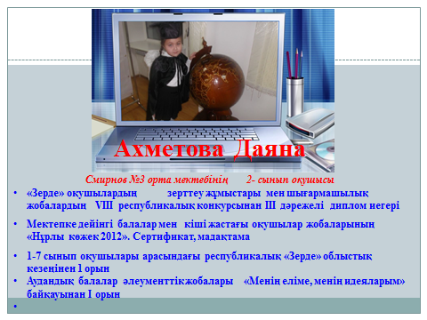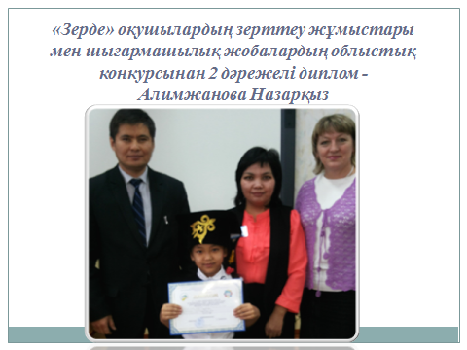

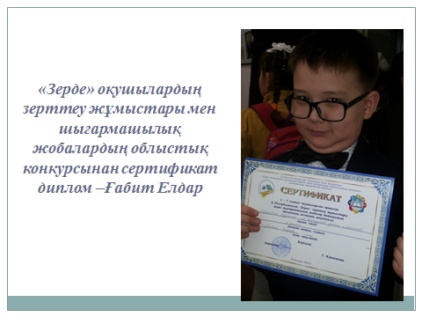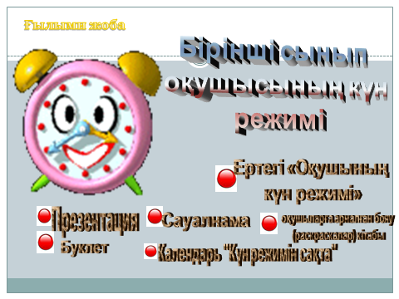

Жұмыстарды жүргізу барысында оқушыларды өз бетімен көп ізденуге,шығармашылық  қабілеттерін арттыруға,зерттеуді  үйретуге  тырысамын.Кез келген тақырып бойынша ең алдымен сол тақырыптың тарихына  көп көңіл бөлуді  қадағалаймын.Себебі , шығу тарихын зерттеп алмай  кез келген дүниенің сырын түсіну мүмкін емес. Осыдан кейін  тақырып бойынша  жан-жақта зерттеулер жүргіземіз,барлық қыр-сырын ұғынуға тырысамыз,ғалымдардың осы тақырып төңірінде жүргізген зерттеулерін талдаймыз.Сонымен қоса тақырыпқа сай қызықты деректер жинақтаймыз.Осы жұмыстарды жүргізіп болған соң  өз тарапымыздан қандай жұмыс жасау керектігін (сауалнама,сұхбат,тәжірибе, т.с.с.) айқындап алып   соған  кірісеміз  де нәтижесі бойынша талдау,анализ  жасап,қорытынды шығарамыз.Осы жұмыстардың  барлығын орындау кезінде  дарынды, «зерттеуші» оқушылардың  ата-аналарымен  тығыз байланыс  жасаймын.Бұл да өте қажет,себебі ата-ананың қолдауы  баланы  «қанаттандырады».  
Ізденуші оқушылар өз тақырыбының ерекшіліктерін, өзектілігін,маңыздылығын сезіне отырып түрлі әдіс-тәсілдер арқылы өзін қанағаттандыратын нәтижеге жетіп отырады. Ізденіс барысында оқушыларға шығармашылық мүмкіндіктер беріледі. Оқушылар дүниетанымынң мүмкіндігіне қарай, ғылыми түрде тапсырмалар беріледі. Мұғалім мен оқушы бірлесе отырып, ғылыми жұмыстың көкейкестілігін, шығармашылық аясын айқындады, осы міндеттер бойынша оқышылармен қосымша ізденуге жағдай жасай алады.  
Осы жұмыс барысында ғылыми жұмысты жүргізудің теориялық принциптерін пайдаланып, жұмыстанып келемін.  
Әрине, артқарылған істер аз емес. Дегенмен, әлі де болса бізді ойландыратын, толғандыратын істер жетерлік. Атап айтқанда, олар – білім сапасын арттыру, оқушылардың біліміне, ойлау қабілетіне сай деңгейлеп оқыту, ғылыми-ізденіс қабілеттерін қалыптастыру, т.с.с. Өйткені, ХХІ ғасыр- білімділер ғасыры. Ендеше бізге ой өрісі жоғары дамыған, зерделі, жан-жақты парасатты ұрпақ керек екенін бір сәтте естен шығармағанымыз жөн. Қазіргі  жаңа  формация  мектебінде  жұмыс  істеп  жүрген  педагогтардың алдында  тұрған негізгі  проблемалары:

*Баланы  оқи  білуге  үйрету;

*Баланы  ойлауға  үйрету;

*Баланың  өзін-өзі тұлға  ретінде дамуына   жағдай  жасау;

Осыған  орай  мектеп  білімі  түбегейлі  жаңартылып, мұғалімнің  қызметінің мақсаттары  кеңейіп, үлкен  өзгерістер  үстінде.

Баланың бойында жобалау тәжірибесі бастауыш мектептен бастап-ақ жинақтала бастайды. Ғалымдардың пайымдауынша, балалар мен ересектердің жобалау жұмысындағы әрекетінде басым айырмашылықтар бар. Г.П.Бедерханова «балалар көбінесе қиял дүниесінде жұмыс істейді, егер ересектер өткеннен болашаққа қарай қозғалатын болса, балалар қозғалысы болашақтан осы уақытқа қарай жүреді» дегенді айтады [2].

Бастауыш мектеп оқушысының жасы – баланың ой-санасының дамуы үшін анағұрлым жағымды кезең болып табылады.

**Шебер-сынып**

**Шағын жоба «Бірінші сынып оқушының күн режимі»**

1 топ: жобалық-зерттеу әдісінің тиімділігі

2 топ: бірінші сынып орқушының күн режимі

3 топ: рефлексия

**Қорытынды**  
Жобалар жасау арқылы балалар өздерінің жеке қызығушылақтарын көрсетуге ұмтылады. Мен өзім танып - түсінген нәрселердің маған не үшін қажет екенін, оларды қай жерде, қалай қолдану керек екенін білемін – міне, жоба жасау арқылы оқытып - үйрету әдісі туралы замануи ұғымының негізі осындай. Бұл академиялық білім мен прагматикалық қабілет арасындағы байланысты табуға тырысатын көптеген білім беру жүйесінің назар аударып отырған мәселесі.

Жалпы білім беретін мектепте оқушылар білім түрлерін оқып үйренгенмен, сол білімдерін практика жүзінде дұрыс пайдалана алмайды. Бұл олқылықтың орнын оқушыларды ғылыми-ізденушілік жұмысқа баулу арқылы толтыруға болады. Оқу үрдісіндегі ізденушілік бағыт оқушылардың теориялық білімдерін практикалық білік-дағдылар арқылы бекітуге мүмкіндік жасайды. Сонымен қатар, оқушылардың логикалық ойлау қабілеттерін дамытып, алдарына нақты мақсаттар қоюға, оны орындау әдіс-тәсілдерін таңдай білуге үйретеді.  
**Рефлексия.**

**ӘДЕБИЕТТЕР ТІЗІМІ:**

 Білім берудің жаңа құндылықтары. Психологтар мен мұғалімдерге арналған тезаурус. М: Академия, 2011ж.

Г.П.Бедерханова. Бастауыш мектеп педагогикасы, Алматы, 2008ж.Педагогикалық жобалау. Жалпы білім беретін оқу орындарына арналған әдістемелік оқулық, 2009ж